小三班今日动态2025.4.10
星期四 晴天
- 晨间来园
今天来园22位小朋友，她们是：阮钦禾、陈泽鑫、周辰宇、仲天宸、王言澈、杨子安、李子姝、刘悠然、吴锐、李永澄、黄绾一、曹云汐、姚景珩、王思瑜、李永澄、李梓宸、周辰宇、顾玥、李与梵、顾玥、苏梓渊。宝贝们今天早早来到幼儿园，在热身后能积极参与飞盘的运动！
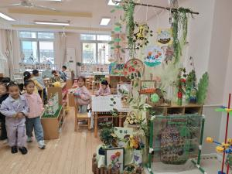 | 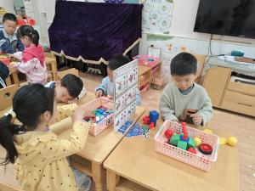 | 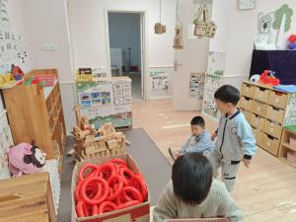 | 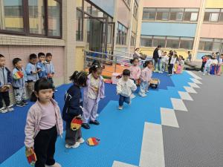
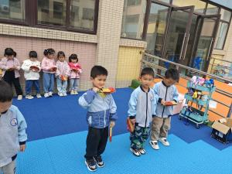 | 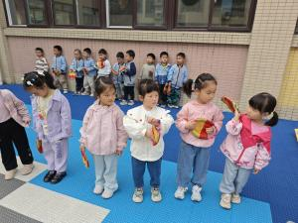 | 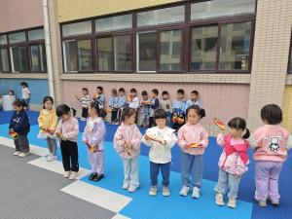 | 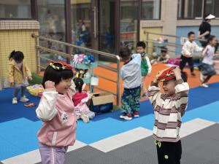

二、集体活动
今天我们学习了美术活动《蜗牛》。通过观察蜗牛的外形、运用儿歌绘画方法等，激发幼儿在活动中运用小手画出蜗牛的基本特征并进行装饰蜗牛，绘画出美丽的蜗牛，感受不一样的春天。其中刘悠然、吴锐、李永澄、黄绾一、曹云汐、姚景珩、王思瑜、阮钦禾、陈泽鑫、李永澄、王言澈、李子姝、李梓宸、张子安、李与梵、龚铭恩、张子曾、陈泽鑫、苏梓渊的画笔画出蜗牛的基本特征，特别是蜗牛的贝壳比较有特色。刘悠然、吴锐、李永澄、黄绾一、曹云汐、姚景珩、王思瑜、阮钦禾、陈泽鑫、李永澄、王言澈、李子姝、李梓宸、张子安、李与梵、龚铭恩、张子曾、陈泽鑫、苏梓渊把颜色进行有序涂色，展现出美丽春天的蜗牛！希望宝贝们能积极参与绘画活动，搭配漂亮的颜色！
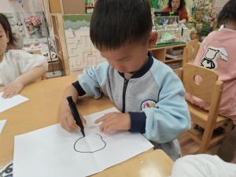 | 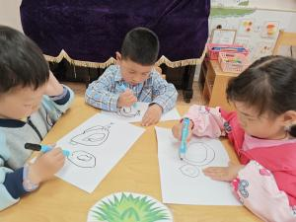 | 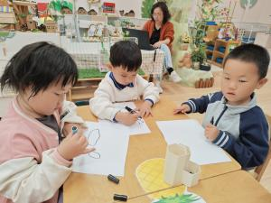 | 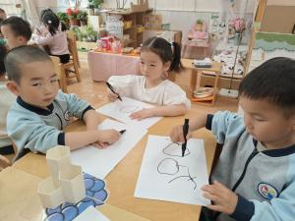
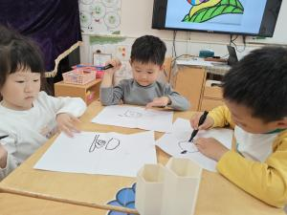 | 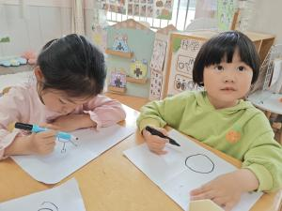 | 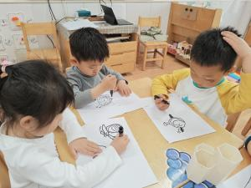 | 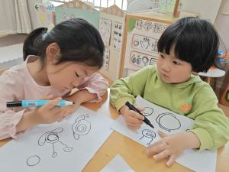
三、午餐
今天吃的是虾仁炒西蓝花、肉丝什锦蔬菜、番茄土豆汤。饭、菜、汤全部吃完的小朋友有：王言澈、阮钦禾、陈泽鑫、李子姝、吴锐、李永澄、黄绾一、曹云汐、周辰宇、张子曾、顾玥、龚铭恩、陈泽鑫，细嚼慢咽的幼儿有李梓宸、周辰宇、姚景珩、刘悠然、王思瑜、苏梓渊、龚铭恩都吃的非常干净。希望杨子安、苏梓渊、李永澄、周辰宇、许一诺、王思瑜都能吃完自己的饭菜哦！（右手拿勺、手扶碗，小胸靠好桌子妈妈，小脚放放平）
四、午睡
有12:50午睡的有18人，13点15分基本入睡达96%，自己的鞋子摆放整齐后再上床睡觉，坚持好习惯很好哦！午睡的时候一个个都非常自觉了没有哭闹的现象。
12：45睡着的小朋友有：周辰宇、阮钦禾、陈泽鑫、仲天宸、李子姝、刘悠然、李永澄、黄绾一、曹云汐、姚景珩、王言澈、张子曾、王思瑜、李梓宸、龚铭恩。有个别小朋友请养成良好的行为习惯，学会安静午睡，学会整理自己的衣物，家园共育才能助力幼儿成长。
五、请您配合
- 天气越来越热，大家需要关注幼儿的指甲是否需要修剪，同时幼儿的水杯水不易过满，半杯就可以了，幼儿园有温水提供。
- 如果热了能自主补水、脱衣服，养成良好的习惯。
- 早晨来园的时间是8点15分，有安排户外活动，请大家尽量早点来哦，积极锻炼身体，知道要及时上厕所，不憋尿。

